# 11 Probar tu código

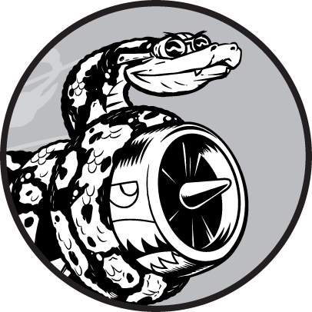

Cuando escribes una función o una clase, también puedes escribir pruebas para ese código. Las pruebas demuestran que tu código funciona como se supone que debe hacerlo en respuesta a todos los tipos de entrada que está diseñado para recibir. Cuando escribes pruebas, puedes estar seguro de que tu código funcionará correctamente cuando más gente empiece a utilizar tus programas. También podrás probar el código nuevo a medida que lo añadas, para asegurarte de que los cambios no rompen el comportamiento existente del programa. Todo programador comete errores, por lo que debe probar su código a menudo, para detectar los problemas antes de que los usuarios se encuentren con ellos.

En este capítulo, aprenderás a probar tu código utilizando pytest. La biblioteca pytest es una colección de herramientas que te ayudarán a escribir tus primeras pruebas de forma rápida y sencilla, a la vez que apoyan tus pruebas a medida que crecen en complejidad junto con tus proyectos. Python no incluye pytest por defecto, así que aprenderás a instalar bibliotecas externas. Saber instalar bibliotecas externas pondrá a tu disposición una gran variedad de código bien diseñado. Estas bibliotecas ampliarán enormemente el tipo de proyectos en los que puedes trabajar.

Aprenderás a construir una serie de pruebas y a comprobar que cada conjunto de entradas da como resultado la salida que deseas. Verás qué aspecto tiene una prueba superada y qué aspecto tiene una prueba fallida, y aprenderás cómo una prueba fallida puede ayudarte a mejorar tu código. Aprenderás a probar funciones y clases, y empezarás a comprender cuántas pruebas debes escribir para un proyecto.

[Subtema 1 de 22: (Ver todo)](c11.html)[siguiente](c11_2.html)